### 出租房屋管理系统需求分析

### 一、引言

随着城市化进程的加速和人口流动性的增强，房屋出租市场日益活跃。然而，传统的房屋出租方式效率低、信息不对称、服务流程繁琐，无法满足现代化租赁需求。因此，开发一套智能化的出租房屋管理系统，通过技术手段整合房屋资源信息，优化租赁流程，提高租客和房东的服务体验，是十分必要的。

### 二、编写目的

本文档旨在对出租房屋管理系统的设计需求进行全面分析，以明确系统目标、功能需求和技术要求，为业务人员、设计开发人员提供统一的理解依据，并为系统的设计、开发和验收提供理论指导。

### 四、业务需求

**房屋信息管理**：实现出租房屋的高效管理，包括房屋录入、编辑、下架等操作，提供清晰的房屋信息展示。

**租赁流程管理**：简化房屋租赁流程，为房东和租客提供房屋发布、租赁申请、合同签订、续租及退租等功能。

**租客服务**：提供租客查询房源、预约看房、在线签约、支付房租等便捷服务，满足不同租客的租赁需求。

**信息查询与统计**：方便房东和管理员查看房屋出租数据、租客信息及市场需求分析，为运营决策提供支持。

### 功能需求

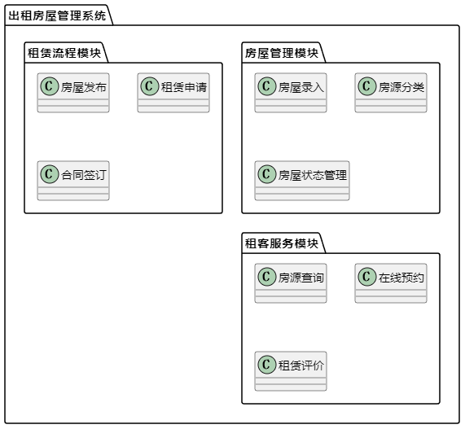

#### （一）房屋管理功能

**房屋信息录入**：录入房屋的详细信息（地址、面积、户型、租金、装修情况、房源图片等），生成唯一房源编号。

**房源分类与管理**：根据房源类型（整租、合租、公寓等）进行分类管理，并支持房源信息的更新和删除。

**房屋状态管理**：记录房屋的状态（空置、待出租、已出租、维修中等），并支持状态自动更新。

**房源下架与处理**：对于已出租或不再出租的房源，可下架并记录原因（出租完成、房屋出售等）。

#### 租赁流程功能

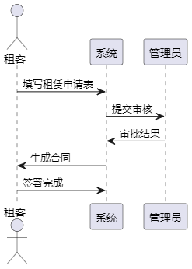

**房屋发布**：房东或管理员可发布房源信息，支持批量上传和发布。

**租赁申请**：租客可在线申请租赁房源，填写基本信息并提交审核。

**合同签订**：提供电子合同模板，支持房东和租客在线签约，记录合同详情（起租日期、租期、租金等）。

**房租支付**：提供多种支付方式（银行卡、支付宝、微信等），记录支付历史并生成电子收据。

**退租与续租**：租客可在线申请退租或续租，系统根据合同规定处理申请。

#### （三）租客服务功能

**租客注册与信息管理**：租客可注册账户并完善个人信息，支持修改密码和联系方式。

**房源查询**：租客可通过条件筛选（地段、价格、房型等）查询心仪房源，系统提供推荐功能。

**在线预约与看房**：租客可在线预约看房时间，房东确认后提供看房服务。

**租赁评价**：租客可对租赁过程（房屋状况、房东服务等）进行评价，为后续租客提供参考。

#### 信息查询与统计功能

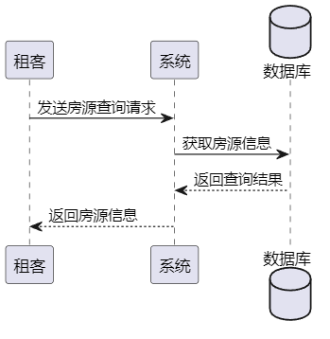

**房源信息查询**：管理员可查询所有房源的详细信息（出租历史、租金记录等），支持模糊查询和精确查询。

**租客信息查询**：管理员可查询租客的基本信息、租赁记录及评价。

**数据统计功能**：生成租赁报表，包括出租率、空置房源统计、租金收入趋势等，辅助房源管理和市场分析。

### 六、退租与续租功能

#### （一）退租功能

1. 支持租客在线发起退租申请。
2. 系统自动核查退租条件并更新房屋状态。
3. 记录退租原因（到期退租、提前退租等）。

#### （二）续租功能

1. 租客可在租赁到期前申请续租。
2. 系统需验证续租条件（租金、续租期限等），并生成新的合同。
3. 自动通知房东审批续租申请。

#### （三）逾期处理

1. 系统自动计算逾期费用，并发送提醒通知。
2. 租客多次逾期，系统可记录其失信记录。

### 性能需求

|  |  |  |
| --- | --- | --- |
| **性能指标** | **描述** | **指标值** |
| 响应时间 | 房源查询和租赁申请的响应时间 | ≤ 1秒 |
| 系统容量 | 支持房源和用户信息存储的最大容量 | ≥ 10万条 |
| 并发处理能力 | 系统在租赁高峰期支持的并发请求数 | ≥ 1000个 |
| 数据备份频率 | 系统的日常数据备份时间间隔 | 每天1次 |

**响应时间**：房源查询、租赁申请等主要操作的响应时间应在1秒以内，确保系统流畅性。

**系统容量**：支持至少10万套房源和10万名用户信息的管理，并能扩展应对业务增长。

**并发处理能力**：在租赁高峰期，能支持至少1000个以上的并发查询和操作。

**多平台支持**：兼容PC端和移动端（APP、小程序、H5页面），满足用户的不同使用场景。

**无障碍设计**：提供适合老年人和特殊人群使用的功能，如放大字体、语音辅助等。

### 安全需求

**数据安全**：加密存储用户和房源信息，定期备份数据，防止数据丢失或泄露。

**系统权限管理**：对管理员、房东和租客设定不同的权限，防止越权操作。例如，租客无法修改房源信息，管理员无法直接管理租客个人账户。

**身份验证**：采用多因素身份验证（如短信验证码+密码登录），提高账户安全性。

**网络安全**：部署防火墙、SSL证书及入侵检测系统，抵御黑客攻击和恶意操作。**日志记录**：记录所有重要操作的日志，便于事后审计和排查问题。

**漏洞修复**：定期进行漏洞扫描，并及时修复已知问题。

### 九、结语

通过本需求分析，我们明确了出租房屋管理系统的关键功能和目标。系统旨在通过信息化手段优化房屋出租流程，提高房东和租客的满意度，助力租赁市场的发展。希望此系统能成为连接房东与租客的重要桥梁，为双方提供高效、安全、便捷的租赁服务。